Statutární město Ostrava
městský obvod Slezská Ostrava

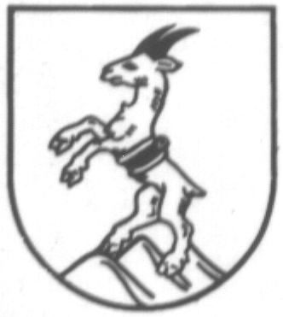

U s n e s e n í

ze 136. mimořádné schůze Rady městského obvodu Slezská Ostrava per rollam, konané dne 22.12.2009

(usnesení č. 4358/136 M)

MUDr. Hana Heráková Petr Zezulčík
místostarostka místostarosta

Rada městského obvodu Slezská Ostrava
(č.usnesení) | (kód) | (termín plnění) | (zn.předkl.)
1. rozhodla
o uzavření smlouvy o poskytnutí odlehčovací pobytové služby s žadatelkou a v rozsahu, dle přílohy č. 1 předloženého materiálu, s účinností od 22. 12. 2009

2. ukládá
vedoucímu odboru sociálních věcí zabezpečit všechny potřebné úkony k zajištění bodu 1 tohoto usnesení

T: 12. 01. 2010
Z: Mgr. Zdeněk Matýsek

3. zmocňuje
místostarostu městského obvodu Slezská Ostrava podpisem smlouvy, dle bodu 1 tohoto usnesení

Z: Radomír Mandok

XXXX

